Садиков Вячеслав Витальевич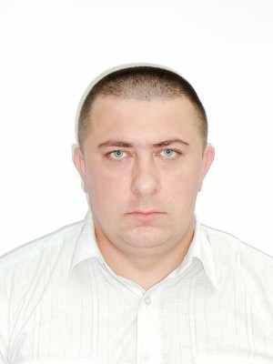

Год и место рождения: 26.09.1979, г. Харьков

Национальность: Украинец

Семейное положение: женат

Место проживания: г. Харьков,

Контактный телефон , 0674906564 (ВАЙБЕР,ТЕЛЕГРАМ)

Email sadikov-sv@inbox.ru

Цель: соискание должности Директора

Образование: 2000- 2004 Харьковский государственный технический университет сельского хозяйства

Специальность: инженер-электрик

2005-2008 Харьковский государственный педагогический университет имени Г.С. Сковороды

Специальность: менеджер-психолог

Профессиональный опыт:

Декабрь 2000 -сентябрь 2008 «ГП Завод им. В.А. Малышева»

Должность: Экономист по сбыту

Профессиональные навыки: Подписание и оформление договоров, поиск новых клиентов, переговоры по тех. деталям изделий, командировки по Украине, сопровождение отгрузок

Октябрь 2008-февраль 2009 «ООО ЮГ Контракт»

Должность: Торговый представитель

Профессиональные навыки: активные продажи цифровой и бытовой техники, поиск клиентов, расширение клиентской, базы, контроль дебиторки, работа в Сумском регионе

Март 2009-декабрь 2009 «ООО Мир Снабжения»

Должность Торговый представитель

Профессиональные навыки: Знание ассортимента, консультации по качеству товара, сбор заказов, контроль дебиторки

Декабрь 2009-ноябрь 2010 «ПрАТ Альба-Украина»

Должность: Торговый представитель(зам директора)

Профессиональные навыки: Продажа условий работы, стимуляция клиентов, контроль дебиторки, работа с судами

Ноябрь 2010-ноябрь 2012 ООО " СЕНЕЖ - Украина"

Должность : Региональный представитель Харьков и область

Профессиональные навыки: Управление Харьковским филиалом: Заказ товара, содержание склада, развозка товара логистика, составление ежедневных графиков отгрузок и оплат, управление 7. торговыми представителями

Январь 2013 - Июль 2013 ТД "Габби"

Должность: Региональный менеджер по югу РФ торговля детской одеждой

Июль 2013 - Май 2014 ООО ЭКО МЕТАЛИС

Должность: Управляющий отделом закупки сырья содержащего драг метал в Харьковском филиале, переработка и аффинаж оборудования содержащего драг метал

июль 2014-НВ ООО КОЛОРПЛАСТ

Должность: Управляющий Российскими филиалами в Белгороде, Ростове, Самаре торговля детской пластиковой игрушкой, построение продаж с нуля, подбор и управление персоналом 30 -50 человек, логистика поиск клиентов во всех каналах, содержание складов .

Уровень знания ПК:MC Office, Internet ,1С, Уверенный пользователь

Знание языков : украинский (українська ділова мова )

английский (читаю и перевожу со словарем )

Права категории «Б» личный автомобиль ВАЗ Приора

Дополнительная информация: активность, коммуникабельность, нацеленность на результат, самостоятельность в принятии решений

Пунктуальность, высокая работоспособность, стрессоустойчивость